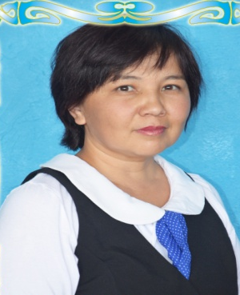
Гүлнара Славақызы Сағынғалиева,
Батыс Қазақстан облысы, Сырым ауданы,
М.Қаналиев атындағы
Алғабас мектеп-балабақша кешенінің
бастауыш сынып мұғалімі

Тиімді тамақтанамын (бөлу)

2-сынып |  | Қатысқандар саны: | Қатыспағандар саны:
Оқыту мақсаттары | 2.1.2.1. Көбейтуді бірдей қосылғыштардың қосындысын табу, бөлуді нысандарды мазмұнына қарай жəне тең бөліктерге бөлу ретінде түсіну.
Сабақтың мақсаттары | Барлық оқушылар:
 | •бөлуді көбейтуге кері амал ретінде түсінеді.
 | Көптеген оқушылар:
 | •бөлу амалының мəнін түсінеді жəне компоненттердің атауларын біледі.
 | Кейбір оқушылар:
 | •бөлу мен көбейту компоненттерінің атауларын өрнектерді жазу мен оқуда қолдана алады.
Тілдік мақсаттар | Оқушылар:  •көбейту мен бөлу амалдарының мағынасын түсіндіре алады.  Пəндік лексика жəне терминология:  Көбейту, бөлу, бөлінгіш, бөлгіш, бөлінді.  Дұрыс тамақтану-правильно питаться-proper nutrition
Диалог/жазбаша жұмысқа қажетті пайдалы фразалар топтамасыТалқылау:
Екі (үш, төрт,бес) оқушыға қанша затты теңдей бөліп беруге болады?Жауабыңды негізде.
Жазу:
Бөлуге берілген өрнек жаз.

Тірек білім, білік, дағдылар | Көбейту, көбейту компоненттерінің атаулары, мазмұны бойынша жəне тең бөліктерге бөлу.
Жоспар
Жоспарланған уақыт (минут) | Жоспарланған іс-əрекет | Ресурстар
4 | Ынталандыру.  Мұғалім оқушылармен денсаулығымыз біз немен тамақтанатынымызға байланысты екендігі туралы əңгіме жүргізеді. Оқушылар көптеген суреттердің ішінен пайдалы азық-түліктердің бейнесін таңдап алады.  Дұрыс тамақтану үшін пайдалы өнімдермен қоректенуіміз керек  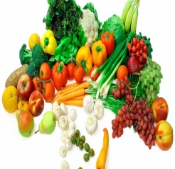  Суреттер арқылы көкөністер мен жемістерді топқа бөлу | Пайдалы өнімдер:  жемістер мен көгөністердің суреттері.  Қай өнім пайдалы, соны белгілеу, себебін айту керек
 | Өзектендіру.  –Үш оқушыға теңдей бөліп беру үшін қанша алма керек?  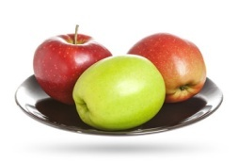  6, 9,12,15,18,21,24,27,30  Мына сандардың ішінен дұрыс жауабын тап.  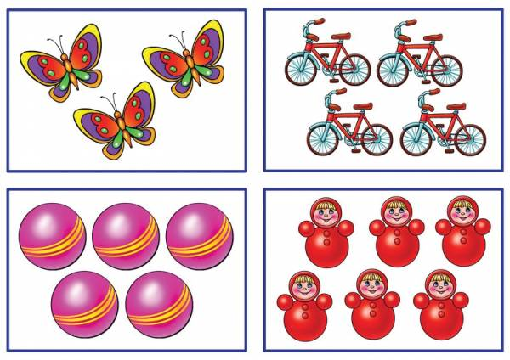 | Үштің көбейту кестесін қайталап аламыз,бөлу амалы арқылы  Үлестірмелі суреттерді пайдаланып  «Үштік әдісі» ойлан,жұптас, бөліс
10 | Жаңаны ашу  Яғни біз бүгін бөлу амалымен танысамыз  Ойлан !  15л қымыз 3ыдысқа теңдей бөлініп құйылады. Әр ыдыста неше литр қымыз болады?  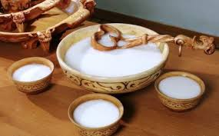  Ш: 15:3=5  15 –бөлінгіш  3-бөлгіш  5-бөліндінің мәні  :  -бөлу таңбасы  Сергіту сәті | Құрастырмалы жинақ немесе Үлестірмелі материалдарды пайдаланып көбейту кестесін ұғындыру  Бөлу, көбейту амалдары туралы электрондық оқулықты пайдалану.  Видео «көңілді жаттығу»
10  8 | Өздік жұмыс  1-тапсырма дəптерге орындалады. Оқушылар есептер бойынша өрнектер жəне оларға жауап жазады.  Жаңаны қолдану.  2-тапсырма «кім шапшаң?»ойыны ойнатылады  9*2=9+9=18  7*2=7+7=14  10*3= 10+10+10=30  18:9=2 18:6 20:4  Бөлу мен көбейтудің компонентерін анықтайды  Өткенді қолдану  Оқулық пен дəптердегі 3-ші жəне 4-тапсырма сараланған жұмыс жүргізу үшін берілген.  3х4  Сұрақ  ілмегі  5х4  2х4  2х5  тсс | ТЖ  Көкөністер мен жемістер топтары  Жұптық жұмыс  «Сұрақ ілмегі» әдісі
3 | Рефлексия.  Мен көбейту жəне бөлу өзара байланысты амалдар екенін білемін.  Мен бөлу компоненттерінің атауларын білемін.  Мен бөлу компоненттерінің атауларын өрнекті жазып, оқуда қолдана аламын.  Өз жұмысын жетістік сызғышының көмегімен бағалау ұсынылады. | Жетістіктер жолағы

